GLOSSARIY

Ijod — insonning yangi moddiy va maʼnaviy neʼmatlar yaratish faoliyati. Unda inson tafakkuri, xotirasi, tasavvuri, diqqati, irodasi faol ishtirok etadi, butun bilimi, tajri-basi, isteʼdodi namoyon boʻladi.
Teatr (yunoncha θέατρον - "tomoshagoh") cheklangan joyda bir yoki bir necha aktyorlar ifoda etadigan tomosha orqali fikr beruvchi san’at janridir. Ba’zan teatr tomoshalari o‘tkaziladigan binolarni ham teatr deb atashadi (aslida ularni teatr binosi deb atash o‘rinli).
Spektakl (lot. spectaculum — tomosha) — teatr sanʼati asari. Postanovkachirejissor boshchiligida teatr jamoasi (aktyorlar, rassom, kompozitor, baletmeyster va h.k.) tomonidan yaratiladi.
Obraz, badiiy obraz— voqelikni faqat sanʼatga xos usulda oʻzlashtirib va oʻzgartirib xarakterlovchi estetik kategoriya. Shuningdek, badiiy asarda ijodiy qayta yaratilgan har qanday voqea ham obraz deb yuritiladi.
Personaj (lot. persona — shaxs) — sanʼat va badiiy adabiyotda muallif tomonidan tasvir etilgan shaxs. P.lar asar voqealarida qatnashuvi, tasvirlanishi va umumlashtirilishi darajasiga koʻra asosiy P.lar, yordamchi P.lar, epizodik P.larga boʻlinadi.
Dramaturgiya (yun. dramaturgia) — 1) muayyan sanʼatkor, davr va xalqqa mansub dramatik asarlar majmui. Mas, Hamza, Fitrat D.si, antik davr D.si, Uygʻonish davri D.si, ingliz D.si, oʻzbek D.si va b.; 2) kino va spektaklning obrazli talqini konsepsiyasi.
Drama (yun. drama — harakat) — 1) badiiy adabiyotning 3 asosiy turidan biri (epos, lirika bilan bir qatorda). Drama teatrga ham taalluqli. Syujetlilik, harakatlarning ziddiyatga asoslanishi va ularning sahna, epizodlarga boʻlinishi, bayonning yoʻqligi, personajlar munosabatlarining oʻzaro soʻzlashuvga asoslanishi D.ning oʻziga xos xususiyatidir.
Sahna — teatr binosining tomosha koʻrsatiladigan qismi.
Syujet (frans. — predmet, mazmun, narsa) — badiiy asar mazmunini tashkil etadigan, bir-biri bilan oʻzaro bogʻliqlikda kechadigan, qahramonlar oʻrtasidagi aloqalardan tarkib topgan voqealar tizimi. Barcha epik, dramatik va liroepik turdagi badiiy asarlarda S. mavjud boʻladi.
Dekoratsiya (lot. decoro — bezayman) — teatrda sahnani, kinoda film suratga olinadigan joy — maydon, pavilonni spektakl, film mazmuniga moslab bezash. D. yaratishda rassomlik, haykaltaroshlik, meʼmorlik, vo-qelik joyini loyihalash sanʼati, yoritish va b. vositalardan foydalaniladi.
Atribut (lot. atributum – baxsh etaman) – ob’ektning zarur, muhim, xos xususiyati (mas, falsafada materiya A. i – harakat).
Janr (fransuzcha genre — „koʻrinish“) — shakliy va tarkibiy xususiyatlar majmui bilan tavsiflanuvchi asar turi. Sanʼat asarlarining Janr guruxlariga boʻlinishi turli (tanlangan mavzu, badiiy-gʻoyaviy mazmun, shakl jihatlari va boshqa) mezonlarga tayanib amalga oshiriladi; har bir sanʼat turida Janr tasnifi oʻziga xos tizimni tashkil etadi.
Folklor (ing. folk — xalq, lore — bilim, donolik) — xalq ijodini ifodalovchi termin.Oʻzbekistonda dastlab, "ogʻzaki adabiyot", "ogʻiz adabiyoti" atamalari qoʻllangan. "F." termini 30-yillarning oʻrtalaridan ishlatila boshlagan.
Ssenariy (ital. scenario) — 1) pyesa mazmunining qisqa bayoni, improvizatsiya teatri, tomoshasi, balet spektakllari, ommaviy tomosha va boshqa oʻyinlar yaratiladigan syujet tuzilishi;
Koordinatsiya (lot. so — hamkorlik va ordinato — tartibga solish) – odamlar yoki guruhlarning maqsadli va samarali ishlashini tashkillashtirish jarayoni.
Mimika (yun. — takdid) — yuz mushaklarining ifodali harakati. Insonning maʼyuslik, xursandlik, gʻazab, xafalik kabi hissiyotlarini ifodalaydi. M. oddiy kishilarda tabiiy tarzda roʻy beradi. Teatr sanʼatida esa aktyorlarning doimiy mashklari asosida yuzaga keladi.
Etyud (frans. — aynan mashq, oʻrganish) — 1) tasviriy sanʼa tda borliq (natura)dan uni oʻrganish maqsadida yaratilgan asar. Ijodkor badiiy asar (rangtasvir, haykaltaroshlik, grafika) yaratish jarayonida E.dan yordamchi manba sifatida foydalanadi.
Ertak — xalq ogʻzaki poetik ijodining asosiy janrlaridan biri; toʻqima va uydirmaga asoslangan sehrli sarguzasht va maishiy xarakterdagi epik badiiy asar. Asosan, nasr shaklida yaratilgan.
Hikoya — badiiy adabiyotda kichik epik janr, hayot hodisalari ixcham ifoda etiladigan nasriy asar. Oʻtmishda H. folklor asarlari tarkibida bayon unsuri boʻlib ishtirok etgan. Mustaqil janr sifatida faqat yozma adabiyotda shakllangan. Yevropa adabiyotida H. novella deb ham ataladi.
Marionetka (frans. mariannette) — 1) qoʻgʻirchoqboz iplar yordamida harakatga keltiradigan qoʻgʻirchoq teatrining turli koʻrinishlari.
Pyesa (frans. piece) — 1) teatr (shuningdek, radio va televideniye)da qoʻyish uchun moʻljallangan dramatik asar (qarang Drama).
Epizod (yun. — qoʻshimcha) — 1) voqea, hodisa; 2) epik, liroepik va dramatik asar syujetidagi asosiy harakatning maʼlum bir boʻlagi, yakunlangan muayyan qismi.
Grim (frans. grime, ital. grumo — ajinli) — 1) aktyorlik sanʼatida qiyofa (asosan yuz)ni ijro etiladigan rolga moslab (maxsus boʻyoq bilan boʻyab, sunʼiy soch-soqol yopishtirib, sochni rolga moslab tarash va sh.k.) oʻzgartirish sanʼati. Obraz yaratishda muhim vositalardan biri.
Premyera (frans. premure — birinchi) — spektakl, estrada, sirk tomoshalari, yangi kinofilm (telefilm) ning birinchi bor ommaviy namoyish iqilinishi.
Мuzey (yunoncha “musion” – “muzalar”ga, ya`ni ilhom manbai, ilhom parisiga ba`g`ishlangan joy) – tarixiy-moddiy va ma`naviy yodgorliklarni to`plash, saqlash va o`rganish, targ`ib qilish ishlari bilan shug`ullanuvchi muassasa.
Etnologiya – etnik jarayonlar, ya`ni etnoslar va boshqa etnik jamoalar hayot faoliyatining turli jihatlarini o`rganuvchi fan.
Etnolog – etnologiya bo`yicha mutaxassis.

Сингапурнинг “Modern Montessori International” компанияси билан ўзаро келишув меморандуми имзоланди, 22/09/2018
2209/2018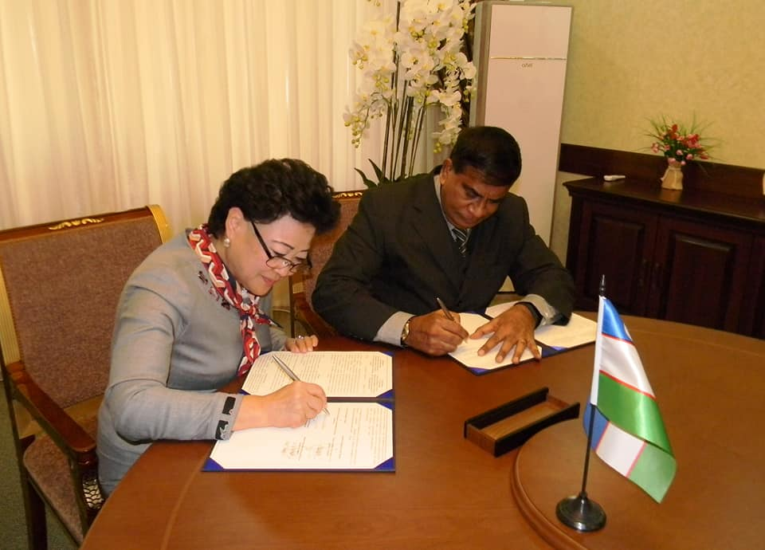
“Буни ўзим қилишимда менга ёрдам беринг!” - бу дунёнинг етакчи таълим муассасалари фаолият кўрсатадиган Монтессори тизимининг асосий тамойилидир.
Ўзбекистон “Modern Montessori International” MMI тизимида ишлайдиган ўқув марказлари мавжуд мамлакатлар қаторига қўшилади. Сингапур MMI компанияси таълим олиш имкониятларини таъминлайди, 100 дан ортиқ мактабгача таълим муассасалари ва малака ошириш марказлари билан ҳамкорлик қилади, ўзининг Буюк Британия, Цингапур, Малайзия, Таиланд, Индонезия, Ветнам, Гонконг, Ҳиндистон, Шри Ланка, БАА, Миср, Кения ва Нигерияда филиаллари мавжуд.
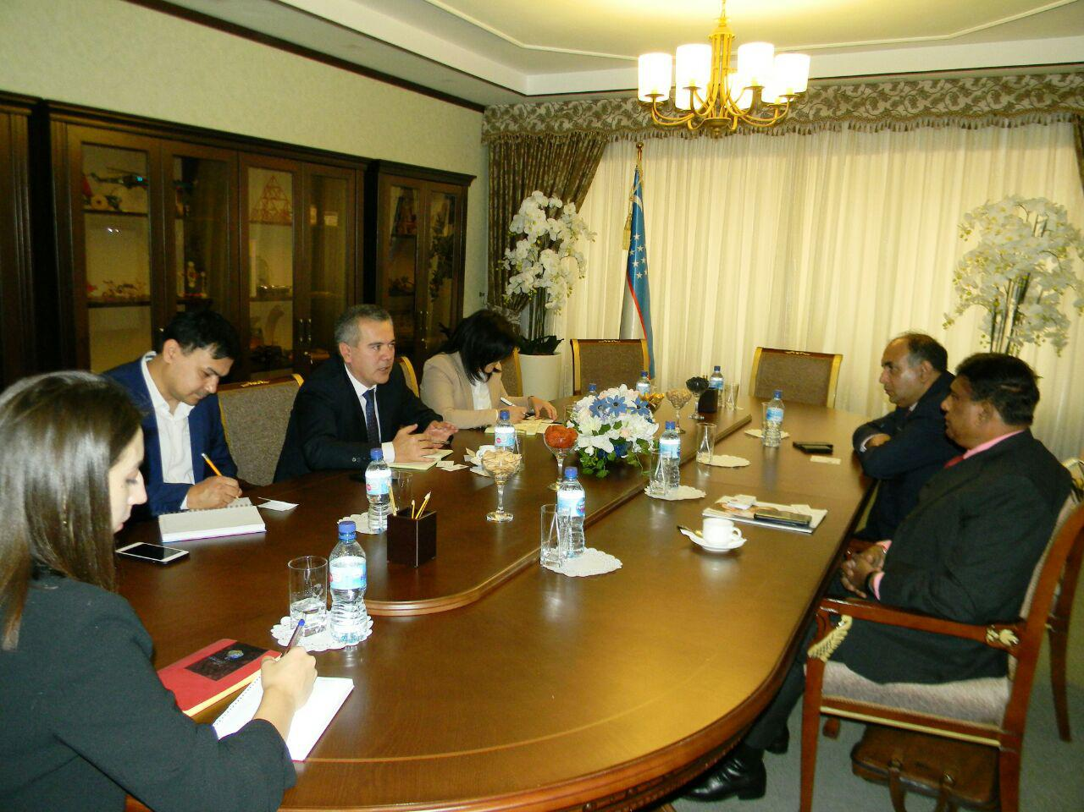
Шундай қилиб, икки кунлик музокаралардан сўнг Ўзбекистон Республикаси Мактабгача таълим вазирлиги ва “Modern Montessori International” компания ўртасида меморандум имзоланди, бунда Ўзбекистон Республикасида мактабгача таълим ривожланишининг асосий мақсадлари ва давлат-хусусий шериклик тамойиллари асосида Ўзбекистонда МТМ яратиш ишларини олиб бориш; Монтессори услубида ўқитувчиларни қайта тайёрлаш ва малакасини оширишнинг, замонавий таълим дастурлари жорий этиши белгиланди.
Услубнинг ўзига хослиги шундаки боланинг ривожланишини, унинг индувудаллигини ва ўзининг потенциалини рўёбга чиқаради. Ўзбекистонда ушбу дастур бўйича таълим муассасалари тармоғи босқичма босқич ривожланади. МТВ ушбу йўналишни қўллаб-қувватлашнинг аллақачон чоралар кўрган. Ушбу марказларда таълим олган ўқитувчилар жаҳон тан олинган сертификат олишади ва MMI тизими бўйича янги очилган хусусий мактабгача муассасаларида услубларини қўллашади.

